臺北榮總新竹分院反詐騙宣導

IG盲盒抽獎詐騙
Instagram上參加抽獎
當心有詐⚠️‼️‼️
詐騙手法第1步：歹徒於IG上發布廣告，或主動私訊民眾，告知獲得抽獎機會，但要先小額捐款至公益團體、或購買商品才能參加抽獎（400元捐款、388元購買商品等）
第2步：告知中獎，請民眾提供匯款帳戶，或加金融專員line領獎
第3步：稱民眾帳戶凍結，引導民眾操作網路銀行匯款功能
民眾配合操作網銀，不知不覺匯出萬元，後來也沒收到獎金…….
165提醒您🫡
參加IG抽獎務必提高警覺
稱帳戶有問題要線上操作網銀 必定是詐騙！
（如看到IG抽獎詐騙廣告，建議立即透過ig檢舉功能向平臺反映哦）
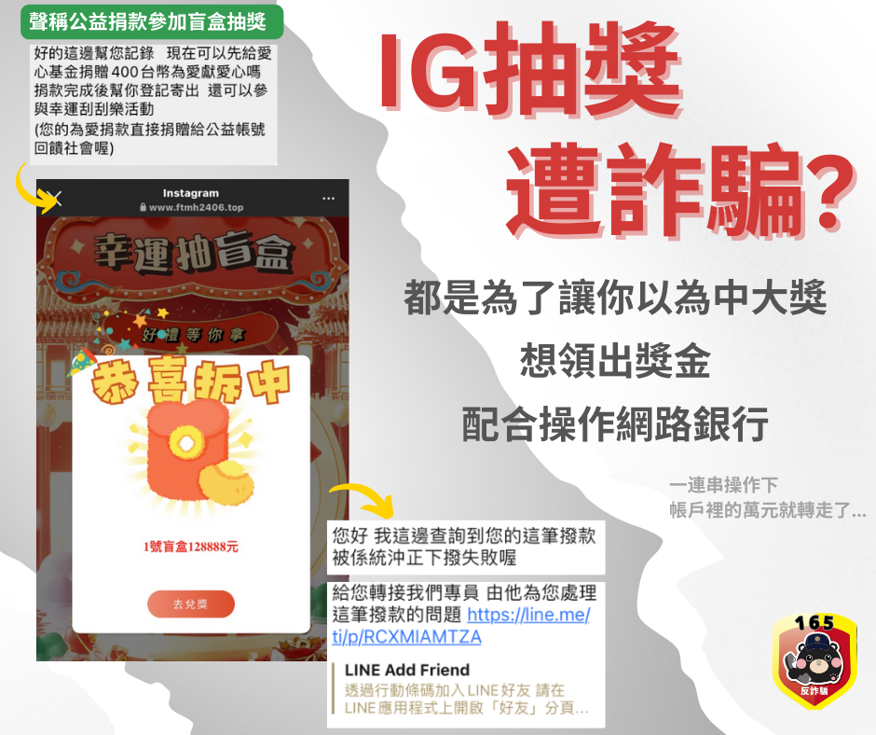
資料來源：１６５全民防騙網

